一、活動目的
（一）電影觀摩：藉由名導演們的影片觀摩，探討影片議題，並學習一部完成一部電影所須經過的專業流程，包括製片、拍攝、後製等。
（二）促使老師學生與業界導演對話：老師學生們可從中瞭解業界目前人才專業上之需求，學習如何學以致用，並提供往後發展方向之參考。

二、辦理單位
（一）指導單位：教育部技職司
（二）主辦單位：南區區域教學資源中心
（三）承辦單位：高鳳數位內容學院 數位影音設計系
（四）協辦單位：國立高雄應用科技大學、高鳳數位內容學院數位動畫設計系，
數位遊戲設計系、數位媒體設計系、流行工藝設計系

三、聯絡方式
（一）請上高鳳數位內容學院 數位影音設計系網頁上之「最新消息」裡面的『活動公
告』報名，如有任何疑問請洽 高鳳數位內容學院 數位影音設計系 張小姐
（二）聯絡電話：08-7626365 #1213
（三）E-Mail：lihuei67@kfcdc.edu.tw

四、活動時間：
99年9月28日(二)下午14:00-16:00
99年9月30日(四)下午13:00-17:00

五、活動地點：
高鳳數位內容學院A101階梯視聽教室；校址：908屏東縣長治鄉復興村新興路38號
六、活動內容：
（一）講座時程
九月二十八日

時 間 | 演講主題 | 主講人
13:50~14:00 | 長官致詞 | 長官
14:00~16:00 | <成為全方位影視人才> | 張永智

九月三十日

時 間 | 演講主題 | 主講人
12:40~12:50 | 長官致詞 | 長官
12:50~14:50 | <我不是正義使者－紀錄片的自我實現與社會實踐> | 蔡崇隆
14:50~15:00 | 中場休息
15:00~17:00 | <電影與生活> | 蔡明亮

附件一
高鳳數位內容學院學校校區位置圖
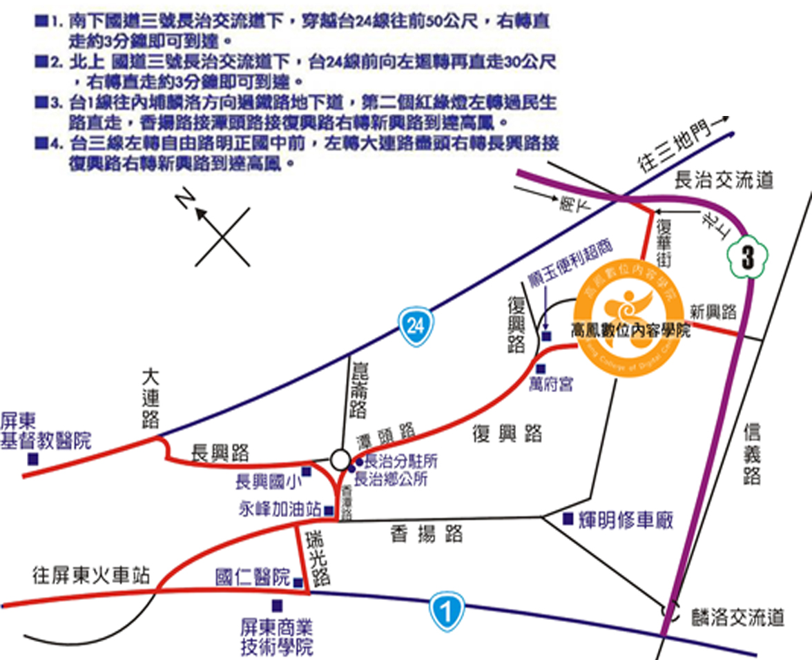
自行開車 | 南下國道三號長治交流道下→穿越台24線往前50公尺→右轉直走約3分鐘即可抵達本校。
自行開車 | 北上國道三號長治交流道下→台24線前向左迴轉再直走30公尺→右轉直走約3分鐘即可抵達本校。
自行開車 | 國道10號(往東)→南二高(南下往屏東方向)→九如交流道→長治交流道下→穿越台24線往前50公尺→右轉直走約3分鐘即可抵達本校。
自行開車 | 88號快速道路→由竹田系統交流道轉入南二高(往屏東方向)→南二高竹田收費站→麟洛交流道→長治交流道下→台24線前向左迴轉再直走30公尺→右轉直走約3分鐘即可抵達本校。
自行開車 | 中山高速公路南下→鼎金系統交流道→接國道10號(往東)→南二高(南下往屏東方向)→九如交流道→長治交流道(下二高)→穿越台24線往前50公尺→右轉直走約3分鐘即可抵達本校。
火車 | 搭乘火車至屏東火車站下車，屏東火車站可轉搭乘屏東客運三地門線至份仔站下車，往新興路步行約5分鐘即可抵達本校 。
客運 | 平常日：屏東客由屏東火車站可搭屏東客運公車三地門線至高鳳站下車。  寒暑假：屏東火車站可轉搭乘屏東客運三地門線至份仔站下車，往新興路步行約5分鐘即可抵達本校 。

附件二
講座大師資歷：
（一）蔡明亮：
現職為導演、編劇

電影作品年表
出品年份 | 片名 | 影片參展及得獎紀錄
 | 是夢 | 2008 鹿特丹影展
1987 | 黃色故事
1992 | 青少年哪吒 | 1993 日本東京影展青年導演影片單元「銅櫻花獎」  1993 法國南特影展「處女作最佳影片獎」  1993 義大利都靈影展「最佳影片獎」  1994 新加坡影展「評審團特別獎」
1994 | 愛情萬歲 | 1994 第16屆南特影展 最佳導演、最佳男演員(李康生)  1994 義大利威尼斯影展 「金獅獎」  1995 新加坡影展 「最佳影片獎」  2008 莫斯科國際影展 亞洲極致主題觀摩單元
1997 | 河流 | 1997 柏林影展銀熊獎、國際影評人費比西獎  1997 聖保羅國際影展影評人特別提及獎  1997 新加坡國際影展評審特別獎暨最佳男主角獎  1997 芝加哥影展評審團大獎 銀雨果獎  2008 莫斯科國際影展 亞洲極致主題觀摩單元
1998 | 洞 | 1998 坎城影展會外賽國際影評人費比西獎  1999 新加坡國際影展最佳影片獎、最佳導演獎及最佳女主角獎
2001 | 你那邊幾點？ | 2001第五十四屆法國坎城國際影展競賽單元、獲技術大獎（杜篤之）  2001第六屆韓國釜山國際影展A Window on Asian Cinema單元  2001第三十九屆美國紐約影展  2001第四十六屆亞太影展最佳影片、最佳導演、最佳女配角獎（陸弈靜）  2001第四屆泰國曼谷影展最佳導演獎  2001第二十屆加拿大溫哥華國際影展  2001第三十七屆美國芝加哥國際影展評審團特別獎、最佳導演、特別評審團攝影獎  2001第三十八屆金馬獎評審團影片特別獎、評審團個人特別獎  2001高雄電影節影評人票選最佳影片  2001布利斯本國際影展亞洲電影評審推薦獎 (NETPAC Award)  2001第二十六屆加拿大多倫多國際影展「當代世界電影」單元  2001第十四屆日本東京國際影展「電影三稜鏡」觀摩單元  2001印尼雅加達國際影展觀摩  2001捷克卡羅威發利國際影展「得獎影片觀摩展」單元  2008 莫斯科國際影展 亞洲極致主題觀摩單元
2002 | 天橋不見了 | 2002第二十一屆加拿大溫哥華國際影展  2002第七屆韓國釜山國際影展Wide Angle觀摩單元  2002第三十九屆金馬獎最佳創作短片入圍  2003台北電影節「大導演小電影」觀摩單元  2003第三十二屆荷蘭鹿特丹國際影展觀摩單元  2003美國舊金山亞美影展  2003第五屆阿根廷布宜諾斯艾利斯國際獨立影展觀摩單元  2003第四十六屆美國舊金山國際影展競賽單元  2003第十六屆新加坡國際影展  2003第三十九屆美國芝加哥國際影展競賽單元  2003第二十七屆巴西聖保羅國際電影觀摩展  2003第四十七屆英國倫敦影展短片和動畫單元  2003第十七屆瑞士佛瑞堡國際影展短片觀摩單元  2003奧地利維也納國際影展
2003 | 不散 | 2003第四十屆金馬獎最佳劇情片入圍，獲年度最佳台灣電影獎  2003第六十屆義大利威尼斯國際影展競賽單元費比西獎  2003第二十八屆加拿大多倫多國際影展觀摩單元  2003第二十二屆加拿大溫哥華國際影展Dragons and Tigers單元  2003第八屆韓國釜山國際影展A Window On Asian Cinema觀摩單元  2003第三十九屆美國芝加哥國際影展Golden Plaque獎  2003第四十一屆美國紐約影展觀摩單元  2003第二十七屆巴西聖保羅國際電影觀摩展  2003第四十八屆亞太影展評審團獎、最佳女配角獎（楊貴媚）  2003第四十七屆英國倫敦影展World Cinema單元  2003第二十三屆美國夏威夷國際影展Golden Maile Award競賽單元  2003第十六屆日本東京國際影展Winds of Asia Section單元  2003南斯拉夫貝爾格勒國際影展  2003法國南特三洲影展最佳導演獎（蔡明亮）、青年評審團獎  2004第三十三屆荷蘭鹿特丹國際影展Cinema Regained觀摩單元  2004第二十八屆香港國際電影節閉幕片
2004 | 天邊一朵雲 | 2005 獲第55屆柏林影展「最佳藝術貢獻銀熊獎」、「亞佛瑞德飽爾創新獎」、「費比西獎」  2005 法國南特影展最佳導演獎、演員最佳貢獻獎  2005 西班牙奇幻影展「最佳影片獎」、「最佳男主角獎」
2006 | 黑眼圈 | 2006 義大利威尼斯影展國際競賽單元  2006 入圍加拿大多倫多影展  2006 入圍巴西聖保羅影展  2007 瑞士佛利堡影展  2007 捷克Febiofest國際影展  2007 西班牙巴塞隆納亞洲電影展  2007 紐西蘭國際影展  2007 印度Osian'cinefan影展
2009 | 臉 | 2009 坎城影展入圍競賽單元(獲頒本局入圍獎金30萬)  2010 香港亞洲電影節「最佳服裝造型獎」、「最佳美術設計獎」

其他作品
1989「海角天涯」(電視劇)
1991「小孩」(電視劇)
1992《青少年哪吒》
1994《愛情萬歲》
1996《河流》
1998《洞》
2001《你那邊幾點》《與神對話》
2003《天橋不見了》《不散》
2004《天邊一朵雲》
2004「我的臭小孩」（與李康生合導，公視「絕地花園」系列）
2006《黑眼圈》
2009《臉》

（二）張永智：
台北世新大學【數位媒介與整合藝術概論】講師
畢業於台北藝術大學戲劇研究所，主修創作 (1995-1999 )，獲MFA碩士學位。
集音樂、文字、戲劇表演等才華於一身之跨領域藝術創作人。
IHONM國際總體自然醫學協會組織，意象催眠治療跨界研究工作者。
音樂創作相關作品有《陪月亮散步》（演 奏）《詩態》（演唱專輯）、《前世今生—鋼琴與詩的即興對話》、《夢行愛琴海》（獲得第16屆金曲獎最佳流行音樂演奏專輯）、《天堂之淚》、電影配樂《人間喜劇》、小說音樂專輯《檞寄生》等。此外，更曾參與電影、電視、劇場各種戲劇演出，音樂、藝文、時尚等雜誌之編輯寫作，並在2005年擔任「鐵道旅人」 節目主持人，走訪台灣各地山林，取材創作。

電視電影作品
2004 領銜主演電影《心戀》
2005 拍攝緯來電視《鐵道旅人》主持人
2005 拍攝電視劇《飲食男女》主演周治勇
2006 拍攝電視劇《梅豔芳菲》主演高橋真一
2006 拍攝電視偶像劇《美味關係》主演高橋薰
2007 拍攝大陸電視劇《榮歸》主演李明浩
2007 拍攝電視劇《冬暖》主演張浩宇

（三）蔡崇隆：
學歷 輔仁大學 大眾傳播所 碩士
經歷 ‧國立台南藝術大學 音像所 兼任助理教授
‧國立中正大學 傳播學系 兼任講師
作品 《島國殺人紀事1》
《島國殺人紀事2》
《公娼啟示錄》
《鯨人對話錄》
《奇蹟背後》
《移民新娘一-我的強娜威》
《移民新娘二-黑仔討老婆》
《移民新娘三-中國新娘在台灣》
獲獎紀錄 ◎紀錄片「島國殺人紀事2」為第三屆南方影展開幕片(2003)
◎紀錄片「公娼啟示錄」於漢城女性影展（2005）展出
◎紀錄片「我的強娜威」獲亞洲電視獎最佳紀錄長片獎入圍(2003)
於世界公共電視INPUT影展(2004)播出
獲美國紐約廣播電視博物館永久典藏（2004）
於德國柏林亞太電影節（2005）播出

